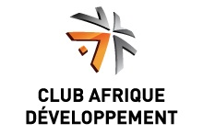

LES RENCONTRES DU CLUB AFRIQUE DEVELOPPEMENT

Douala-le 24 mai 2016 Le Club Afrique Développement et SCB Cameroun ont organisé le jeudi 19 mai 2016 la première rencontre du Club Afrique Développement autour du thème : PME-Renforcement des capacités et leviers de développement.
Cette manifestation a connu une forte participation des PME et Grandes Entreprises camerounaises fortement impliquées dans le débat autour de cette question centrale, ainsi que les représentants du patronat du Cameroun et la Directrice Générale de l’Agence de Promotion des Investissements, Mme Marthe Angéline Minja.

Animée par le DG de SCB Cameroun, M. Mohamed Krisni et la Directrice du Club Afrique Développement, Mme Mouna Kadiri, l’évènement a été l’occasion de partager avec l’assistance l’expérience marocaine en termes d’accompagnement des PME dont certains aspects se sont avérés adaptables au contexte camerounais. Ce, par la captivante intervention de M. Hassan Bertal, Directeur Général Adjoint en charge du Marché de l’entreprise au sein du Groupe Attijariwafa bank et l’apport du Pr Claude Bekolo agrégé en économie et Directeur de l’ENSET de Douala dans la définition de la PME et son évolution dans la sphère économique camerounaise.

Pour rappel, le Club Afrique Développement est une initiative issue de l’engouement des participants aux quatre éditions du Forum International Afrique Développement organisé depuis 2010 par le groupe Attijariwafa bank.

Cette rencontre a succédé à deux événements marquants pour le Cameroun et le groupe Attijariwafa bank à savoir :
- La conférence économique internationale « Investir au Cameroun, terre d’attractivités » organisé les 17 et 18 mai 2016 à Yaoundé organisé par Son Excellence M. Paul Biya Président du Cameroun ; conférence ayant connu la présence et la forte contribution de M. Mohamed El Kettani, Président du groupe Attijariwafa bank
- La signature d’un mémorandum d’entente entre le groupe Attijariwafa bank représenté par son Président Directeur Général M. Mohamed El Kettani et l’Agence de Promotion des Investissements du Cameroun représentée Mme Marthe Angéline Minja, Directrice générale de cette institution,

Cette rencontre est venue confirmer la position du Club Afrique Développement comme plate-forme dédiée et vecteur fiable de mise en relation, de facilitation et d’échanges entre les entreprises d’un même pays et entrepreneurs africains en Afrique et avec le reste du monde.

M. Mohamed Krisni, Directeur Général de SCB Cameroun

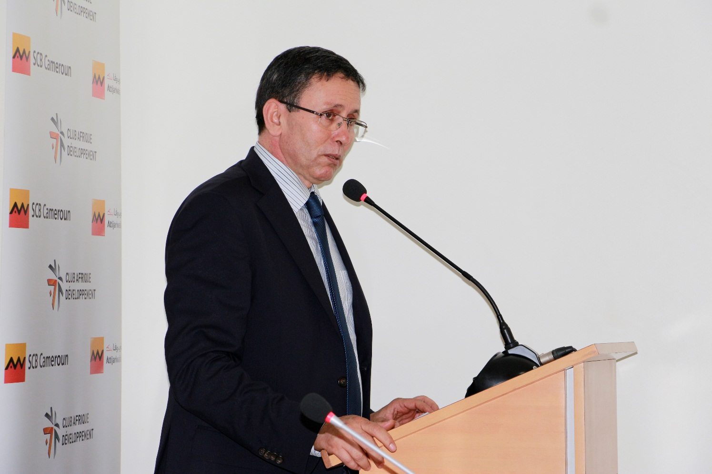

M. Hassan Bertal, Directeur Général Adjoint en charge du Marché de l'Entreprise, Groupe Attijariwafa bank

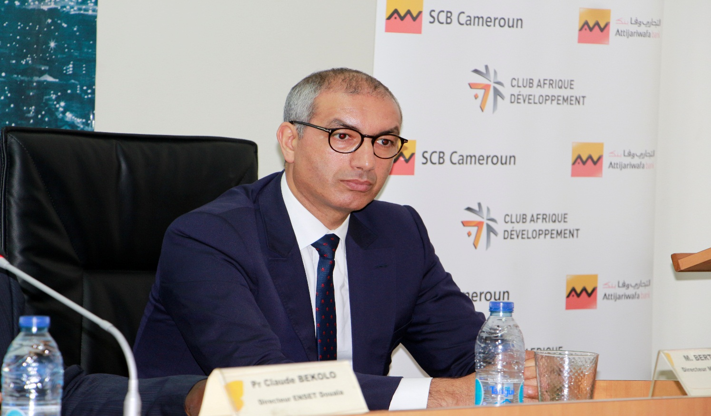

De gauche à droite : M. Mohamed Krisni, Directeur Général de SCB Cameroun, Mme Marthe Angéline Minja, Directeur Général de l'Agence de Promotion des Investissemnts du Cameroun, M. Claude Bekolo agrégé en économie et Directeur de l'ENSET de Doula et M. Hassan Bertal, Directeur Général Adjoint en chage du Marché de l'Entreprise du groupe Attijariwafa bank

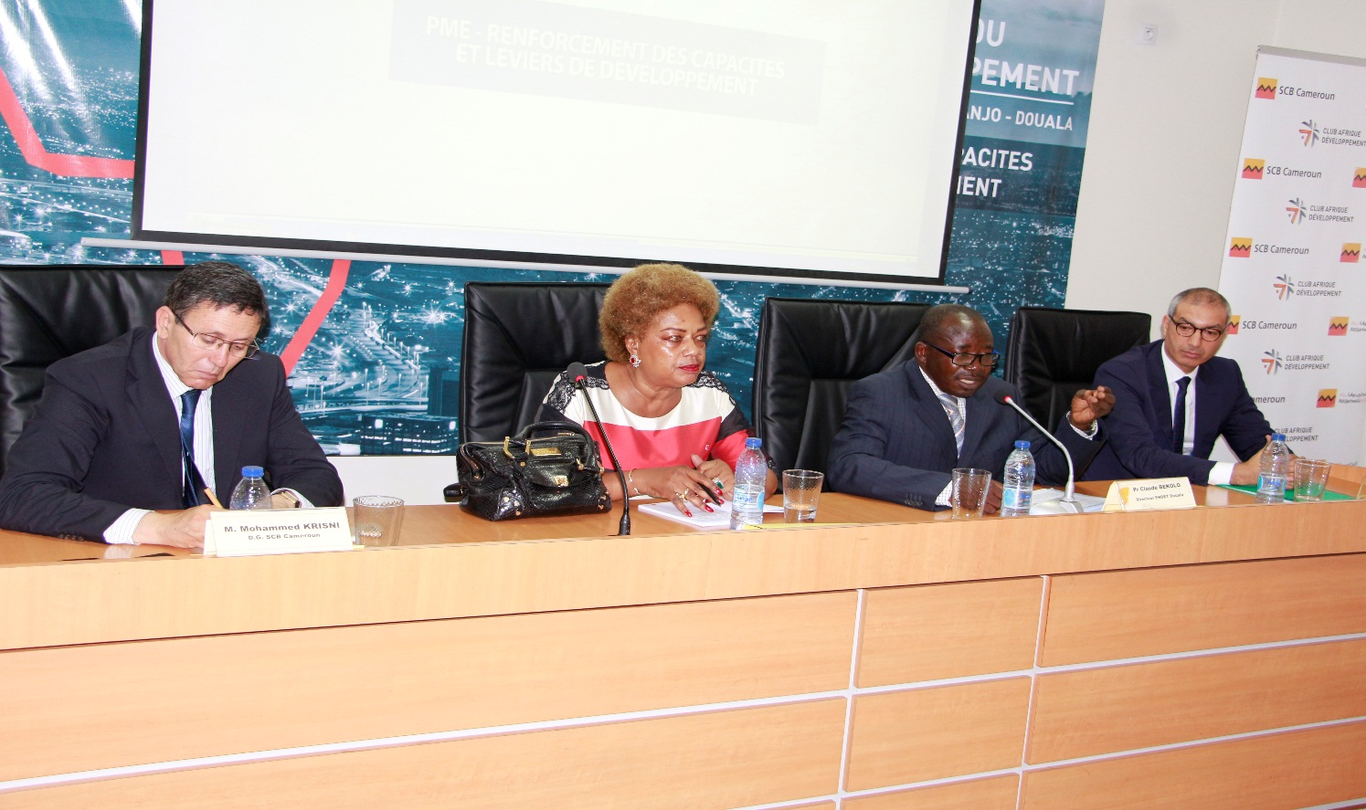
Mme Mouna Kadiri, Directeur du Club AFrique Développement

